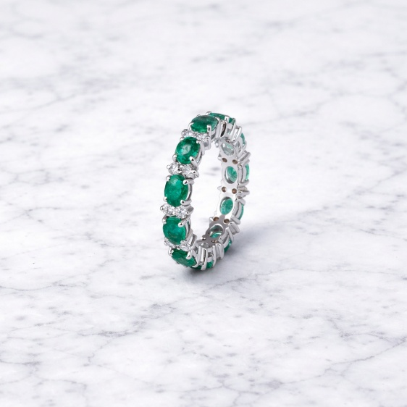
Italiano
Anello a Fascia con 4.00 Ct di Smeraldi Ovali Vivid Green e 1.10 Ct di brillanti in oro bianco 18K
Elegante anello a fascia in oro bianco 18K, caratterizzato da una raffinata sequenza di 10 smeraldi taglio ovale dal colore verde vivido, ciascuno dal peso di 0.40 Ct per un totale di 4.00 Ct. Tra ogni smeraldo, sono posizionate 10 coppie di diamanti naturali taglio brillante (20 pietre totali, colore G e purezza VS), da 0.05 Ct ciascuno per un totale di 1.10 Ct, che donano luce e brillantezza all’intero gioiello. La composizione crea un equilibrio armonioso tra il verde profondo degli smeraldi e lo scintillio dei diamanti. Misura anello: 6 US / 52 EU.

English
4.00 Ct Oval Green Emerald Eternity Band Ring And 1.10 Ct Round Brilliant Cut Natural Diamonds Set in 18K White Gold
Exquisite 18K white gold eternity band ring featuring a refined sequence of 10 oval cut emeralds with a rich, vivid green color, each weighing 0.40 Ct for a total of 4.00 Ct. Set between each emeralds are 10 pairs of natural brilliant cut diamonds (20 stones in total, G color and VS clarity), each weighing 0.05 Ct for a total of 1.10 Ct, enhancing the ring with exceptional sparkle and brilliance. The design creates a perfect balance between the deep green of the emeralds and the radiance of the diamonds.
Ring size: 6 US / 52 EU.

